Сдаются в аренду офисные помещения в деловом центре «Звездный дом»

Деловой центр расположен на бывшей территории парка 850-летия. Юр. адрес: ул. Суздальская, 11.
Очень удачное местоположение: на центральной улице города (Мира), с хорошей видимостью с дороги, но и в зеленой зоне.
Деловой центр имеет развитую инфраструктуру: кафе, банк, паркинг, клиника, офисы уважаемых компаний города, турагентство, стоматологический кабинет, рекламное агентство, риэлтерское агентство... Этот деловой центр создан для компаний, которые заботятся о своих работниках - недалеко остановка общественного транспорта, собственный паркинг, зеленая парковая зона, инфраструктура.
Общая площадь здания - 6500м, из них офисов - 4500 кв.м., в которых будут работать порядка 900 человек. В Звездном доме расположен Городской планетарий. Сюда будут приезжать жители и гости города! Это очень хороший ориентир - очень легко объяснять расположение офиса, ведь о существовании в городе Планетария будет знать каждый! Рядом со зданием находятся: футбольное поле, выставочная галерея, площадка под размещение городских праздничных мероприятий, фонтан. В хорошую погоду в парке много гуляющих, летом на футбольном поле играют в футбол, зимой заливают каток, куда жители приезжают покататься всей семьей, т.е. людей в данном месте всегда много.
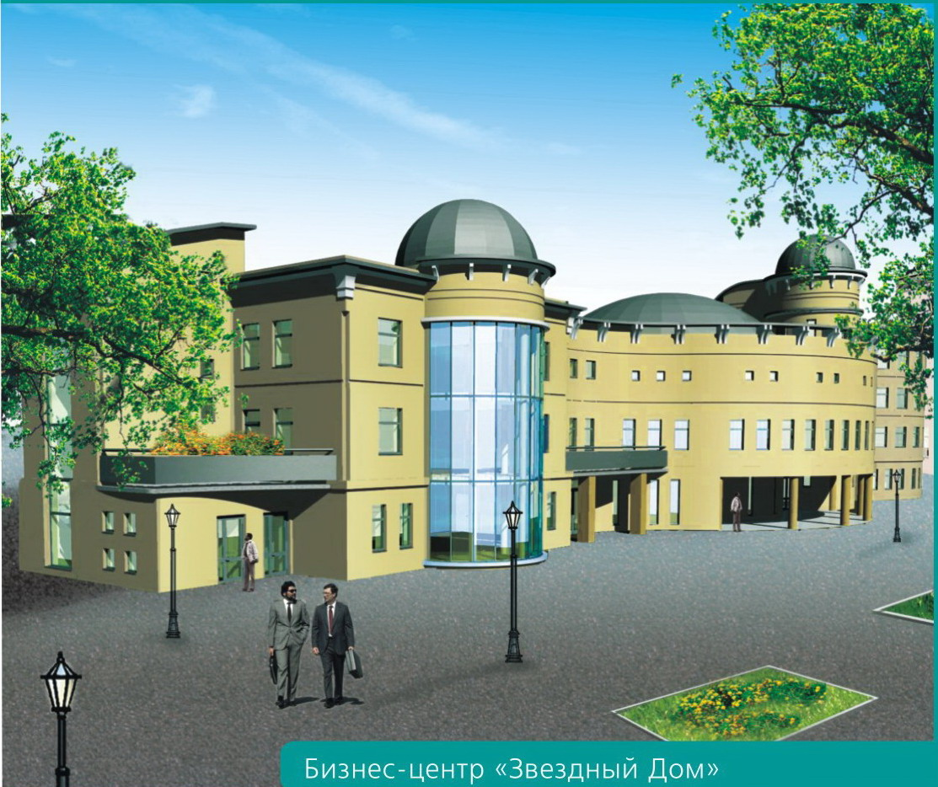
В зоне шаговой доступности расположены: рынок «Ополье», непродовольственных рынок «Славянский базар», завод «Электроприбор», магазины, аптека, почта…

Арендная плата от 400 руб/кв.м плюс коммунальные услуги.

38 – 51 – 54 8 – 919 – 022 – 22 - 23

